ResNet50 預訓練模型

運行所遇到的問題與解決方法

一、環境問題：

(一) Tensorflow 及 Tensorflow-estimator 不同版本會發生以下問題

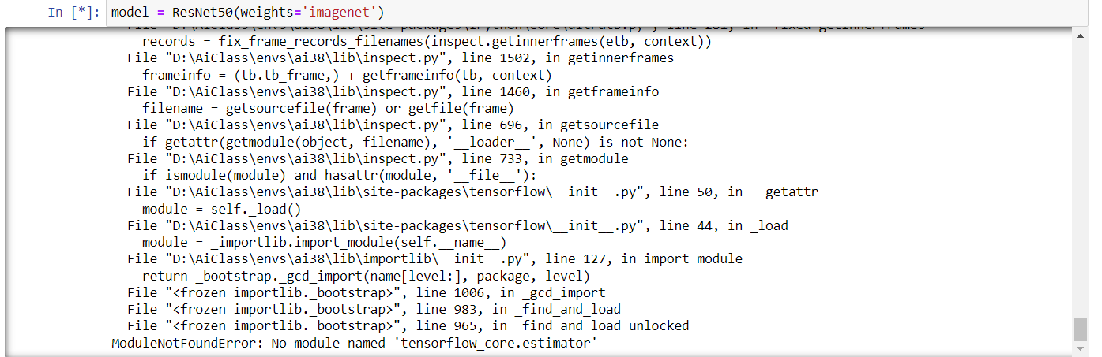

• 解決方法：Tensorflow 及 Tensorflow-estimator 調整為相同版本 (調整後兩者都為2.1.0版本)

(二) h5py版本問題導致load\_weights 出現錯誤

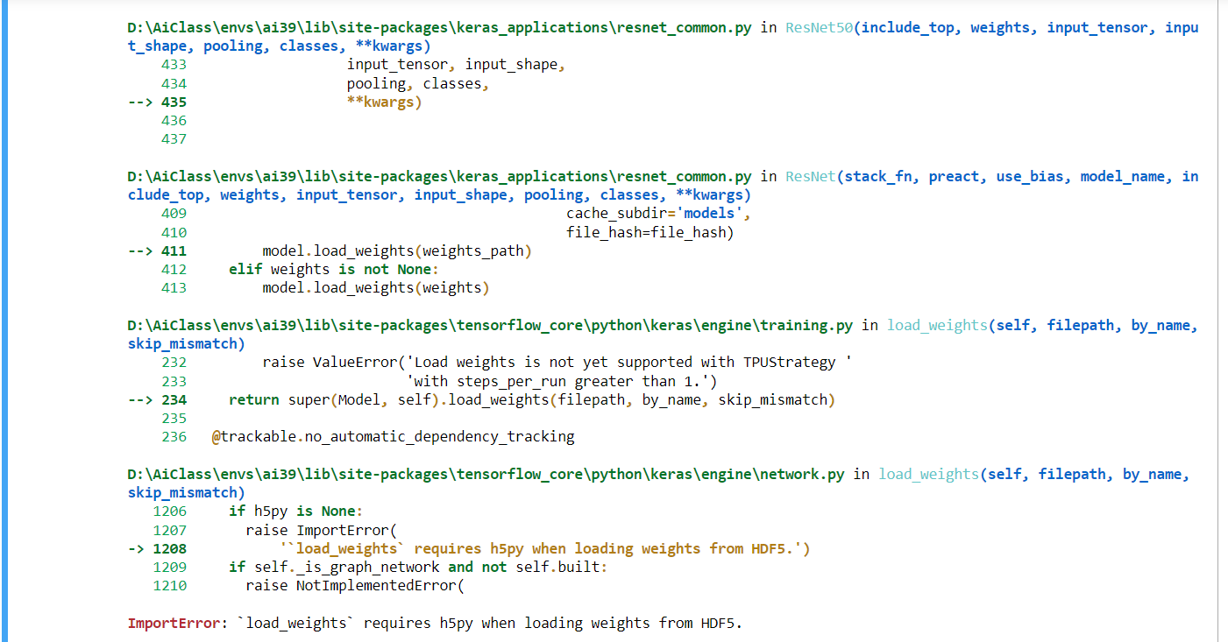

• 解決方法：將h5py版本由3.7降至2.10.0版本

二、模型訓練時的問題

(一) ResNet50 需用彩色圖送進去訓練，無法用灰階圖

• 解決方法；將圖片集轉為彩色並存檔為新的datasets

(二) ResNet50 在跑訓練集特徵時，RAM無法負荷會被中斷訓練

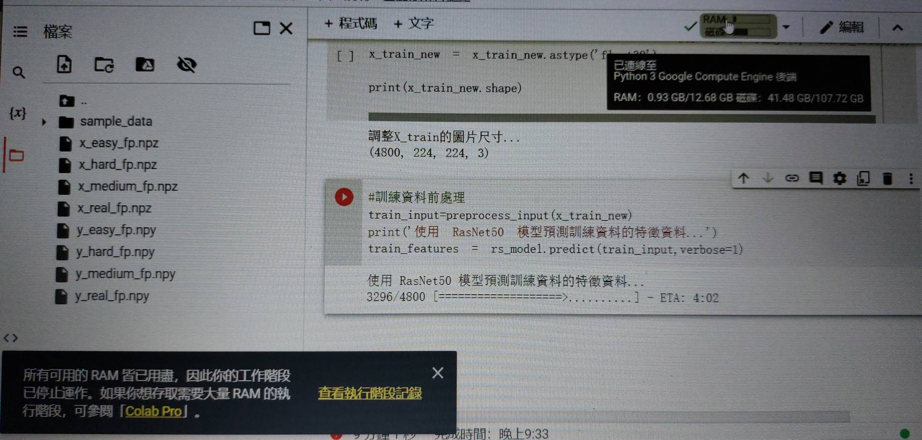

• 解決方法： 放上colab 開啟GPU硬體加速，並將

ResNet50 原本設定的input\_shape=(224,224,3))，改為input\_shape=(120,120,3))

id

|  |
| --- |
|  |
|  |

|  |
| --- |
| C:\Users\Acer\AppData\Local\Microsoft\Windows\INetCache\Content.Word\gender_model_acc.png |
|  |

gender

Right / Lefthand

|  |
| --- |
|  |
|  |

finger

|  |
| --- |
|  |
|  |